**Proyecto de Ingeniería Financiera**

**Serie Temporal Financiera “Log-Returns de Gas Natural”**

La serie temporal contiene los *log-returns* correspondientes a los datos de cierre del precio de las acciones de Gas Natural desde el 3 de Enero de 2000 hasta el 20 de Diciembre de 2010.

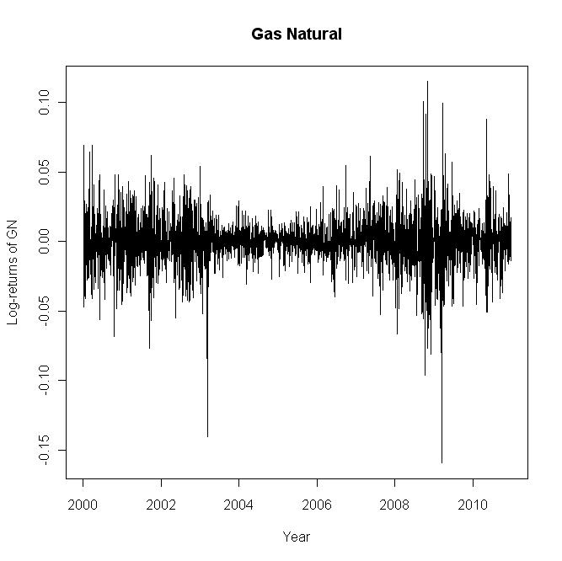

1. Realizar un gráfico de la serie de rendimientos y comentar sus principales características.

Los datos representados en el Gráfico 1 corresponden a los log-returns de la empresa Gas Natural a la hora de cierre desde inicio del año 2000 hasta el 20 de diciembre del presente año.

Hay que recordar que las series de tiempo de los rendimientos son estacionarias en media (cuestión que se puede comprobar a la vista del gráfico anterior) y no tienen unidad de medida puesto que reflejan las tasas de cambio del precio en k-períodos. (Insertar ecuación de la diapositiva nº9 sobre los log-returns).

Además de observar que la serie es estacionaria en media, también se puede apreciar un período de cierta estabilidad en las tasas de cambio de los precios comprendido entre el primer trimestre de 2003 hasta mediados-finales de 2007; período en el que la media es más cercana a cero.

Los cambios bruscos, registrados en el período 2000-02 y fundamentalmente en el año 2008 coinciden con períodos de crisis económicas que han acarreado altas tasas de incertidumbre y volatilidad. Por consiguiente, se observa que la volatilidad no es constante en el tiempo, pudiendo diferenciar claramente períodos con varianzas distintas (“*volatily clustering”*).

Junto a ello aparecen también algunos valores extremos positivos y negativos. Sin embargo, estos últimos son más frecuentes. Destacan sobre todo, los valores registrados en el primer trimestre de 2003 y en el primer trimestre de 2009.

Como consecuencia de ello, la distribución de los rendimientos presenta una asimetría negativa (hacia la izquierda) y con colas pesadas.

A continuación presentamos un QQ-plot de dichos rendimientos con el que se comprueba que su distribución no es gaussiana.

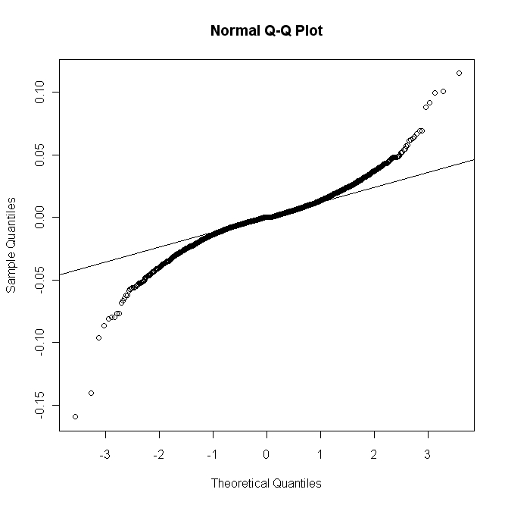

1. Realizar un resumen numérico de los datos que incluya la media, la desviación típica, coeficiente de asimetría y de curtosis y comentar brevemente dichas medidas.

La siguiente tabla proporciona algunos de los estadísticos descriptivos más utilizados de la serie que estamos analizando (log-returns de Gas Natural).



A la vista de los resultados se comprueba que la media es prácticamente cero y con una desviación muy pequeña.

Así mismo vemos que, tal y como se apuntó en el apartado anterior, existe una asimetría negativa en la distribución de los rendimientos y el coeficiente de curtosis es mucho mayor al de la normal.

1. 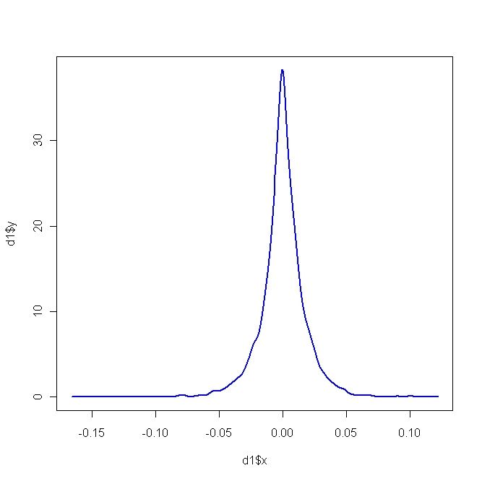Realizar un gráfico con la estimación kernel de la densidad de los datos y comentar brevemente sus características principales.

(este gráfico creo que es mejor que lo comentes tú, porque yo lo único que veo es que es mucho más apuntada que la normal y que las colas son muy pesadas. Prueba a hacer el gráfico añadiéndole la curva de una normal con los mismos parámetros para poder compararlas)

1. 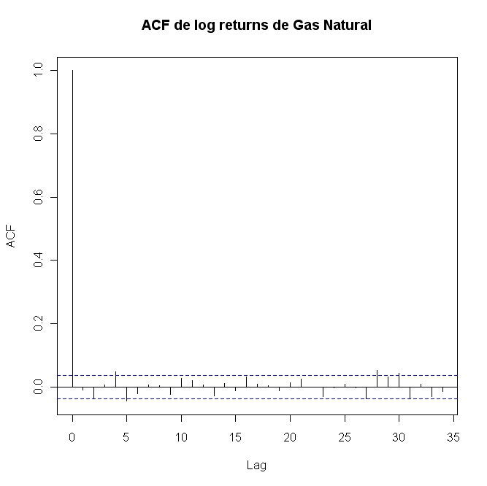Obtener un gráfico de la función de autocorrelación de los rendimientos y comentar sus características principales.

El gráfico de la función de autocorrelación de los rendimientos de nuestra serie permite ver que las correlaciones son muy pequeñas, finitas y constantes; muy cercanas a cero. En definitiva, estamos antes una serie de rendimientos incorrelados, lo cual no quiere decir que sean independientes.

Dicha independencia se comprobará más adelante con el gráfico de la función de autocorrelación de los rendimientos al cuadrado.

(Para una mejor explicación, insertar la notación de la diapositiva nº 19).

1. Realizar un contraste de Ljung-Box sobre los rendimientos.

(Para contextualizar, insertar la notación correspondiente a este contraste contenida en la diapositiva nº 11 del capítulo 2).

Como resultado, se ha obtenido que el estadístico de contraste toma un valor pequeño, $Q\left(12\right)=23.755$, con un p-valor asociado de $0.02196$ con 12 grados de libertad; con lo que se confirma la hipótesis nula de que no hay correlación en los datos.

1. Modelo ARMA en caso de ser necesario.

(No sé cómo lo ves tú, pero para mi la serie es incorrelada a la vista de la función de autocorrelación de los rendimientos, por eso no veo necesario especificar ningún modelo ARMA).

1. Obtener el gráfico de la función de autocorrelación de los rendimientos al cuadrado y comentar sus principales características.

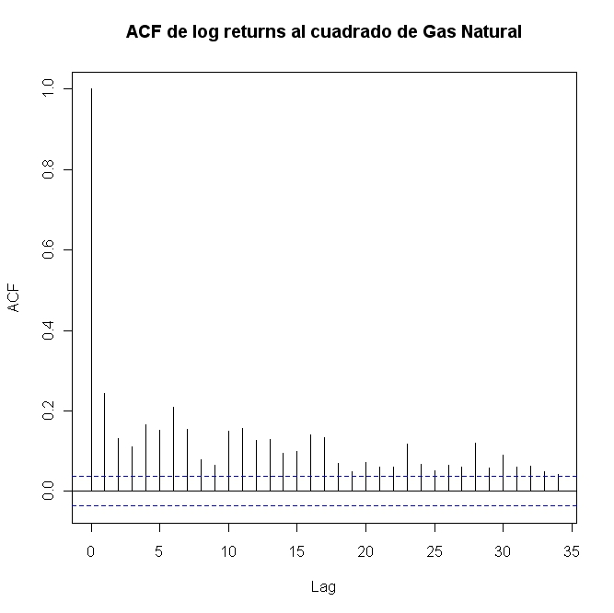

El gráfico de la función de autocorrelación de los cuadrados de los rendimientos revela que las correlaciones tardan mucho en desaparecer, lo cual indica la existencia de dependencia entre ellas; pero una dependencia no lineal.

1. Obtener un gráfico de la función de autocorrelación parcial de los rendimientos al cuadrado y comentar sus características principales.

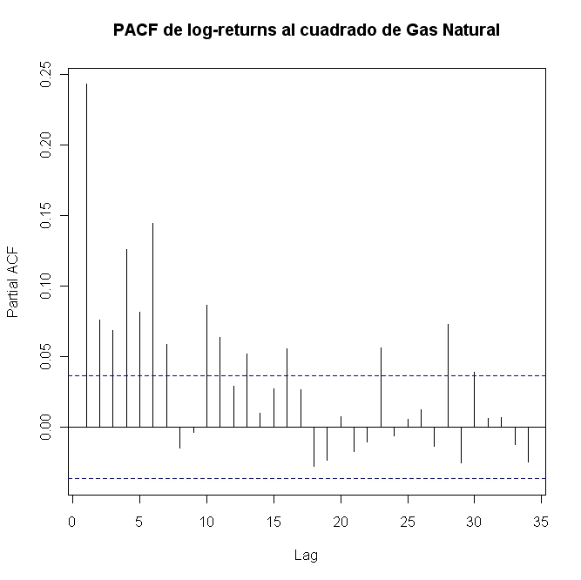

Empleamos el gráfico de la función de autocorrelación parcial de los rendimientos al cuadrado de la serie que estamos analizando para determinar el orden del posible modelo GARCH.

Con este gráfico vemos que son muchos los parámetros que resultan significativos, más concretamente hasta el parámetro 28; sin embargo, probaremos un ARCH (12), pues 12 se corresponde al número de parámetros que se salen de las bandas de confianza.

1. Realizar un contraste de Ljung-Box sobre los residuos al cuadrado.

A continuación, siguiendo con el análisis de los log-returns de Gas Natural (datos registrados entre el 2 de enero del año 2000 y el 20 de diciembre del año 2010), y tras haber comprobado que no existen correlaciones significativas en los datos tras haber aplicado el test Ljung-Box a los log-returns, aplicaremos nuevamente el mismo test sobre los log-returns al cuadrado con el fin de testar la presencia de heterocedasticidad condicional.

Como resultado del test, se ha obtenido que el estadístico de contraste toma un valor $Q\left(12\right)=798.4341$; mucho más elevado que el valor de este mismo estadístico correspondiente a la serie original (log-returns de Gas Natural). El p-valor asociado es de $2.2x{10}^{-16}$, por lo que el test resulta estadísticamente significativo; es decir, se comprueba que existe heterocedasticidad condicional en los datos.

**SOLO RESULTADOS DE LOS MODELOS (SIN EXPLICAR).**

1. **MODELO ARCH (12):**

garchFit(formula = gas[, 2] ~ garch(12, 0), data = gas[, 2], trace = F)

Mean and Variance Equation:

data ~ garch(12, 0)

Conditional Distribution:

norm

Coefficient(s):

mu omega alpha1 alpha2 alpha3 alpha4 alpha5 alpha6

5.2532e-04 4.7781e-05 2.6418e-01 1.3114e-01 1.1109e-01 5.6634e-02 3.6486e-02 6.1763e-02

alpha7 alpha8 alpha9 alpha10 alpha11 alpha12

5.4658e-02 1.5910e-02 4.5987e-02 7.5964e-02 6.1875e-02 3.1664e-02

Std. Errors:

based on Hessian

Error Analysis:

Estimate Std. Error t value Pr(>|t|)

mu 5.253e-04 2.373e-04 2.214 0.026850 *

omega 4.778e-05 6.370e-06 7.501 6.33e-14 ***

alpha1 2.642e-01 3.062e-02 8.628 < 2e-16 ***

alpha2 1.311e-01 2.513e-02 5.218 1.81e-07 ***

alpha3 1.111e-01 2.608e-02 4.259 2.05e-05 ***

alpha4 5.663e-02 2.269e-02 2.496 0.012565 *

alpha5 3.649e-02 1.872e-02 1.949 0.051246 .

alpha6 6.176e-02 1.941e-02 3.183 0.001460 **

alpha7 5.466e-02 2.143e-02 2.551 0.010744 *

alpha8 1.591e-02 2.058e-02 0.773 0.439531

alpha9 4.599e-02 2.107e-02 2.183 0.029049 *

alpha10 7.596e-02 2.138e-02 3.553 0.000381 ***

alpha11 6.188e-02 1.872e-02 3.305 0.000950 ***

alpha12 3.166e-02 1.589e-02 1.992 0.046332 *

---

Signif. codes: 0 ‘***’ 0.001 ‘**’ 0.01 ‘*’ 0.05 ‘.’ 0.1 ‘ ’ 1

Log Likelihood:

7870.01 normalized: 2.757537

2. Error Analysis:

Estimate Std. Error t value Pr(>|t|)

mu 5.488e-04 2.398e-04 2.289 0.02210 *

omega 5.505e-05 6.633e-06 8.299 < 2e-16 ***

alpha1 2.701e-01 3.103e-02 8.705 < 2e-16 ***

alpha2 1.278e-01 2.472e-02 5.168 2.36e-07 ***

alpha3 1.142e-01 2.653e-02 4.305 1.67e-05 ***

alpha4 6.572e-02 2.344e-02 2.804 0.00505 **

alpha5 4.921e-02 2.046e-02 2.405 0.01618 *

alpha6 6.837e-02 2.079e-02 3.289 0.00100 **

alpha7 6.325e-02 2.099e-02 3.013 0.00259 **

alpha8 3.025e-02 2.207e-02 1.371 0.17048

alpha9 4.760e-02 2.092e-02 2.275 0.02288 *

alpha10 8.424e-02 2.110e-02 3.992 6.54e-05 ***

---

Signif. codes: 0 ‘***’ 0.001 ‘**’ 0.01 ‘*’ 0.05 ‘.’ 0.1 ‘ ’ 1

Log Likelihood:

7858.751 normalized: 2.753592

3. Error Analysis:

Estimate Std. Error t value Pr(>|t|)

mu 6.274e-04 2.384e-04 2.631 0.008511 **

omega 5.970e-05 6.766e-06 8.824 < 2e-16 ***

alpha1 2.924e-01 3.201e-02 9.136 < 2e-16 ***

alpha2 1.333e-01 2.475e-02 5.385 7.26e-08 ***

alpha3 1.336e-01 2.582e-02 5.175 2.28e-07 ***

alpha4 6.518e-02 2.344e-02 2.780 0.005432 **

alpha5 5.334e-02 2.099e-02 2.541 0.011055 *

alpha6 6.836e-02 2.104e-02 3.249 0.001159 **

alpha7 7.823e-02 2.116e-02 3.698 0.000218 ***

alpha8 3.117e-02 2.133e-02 1.461 0.143926

alpha9 6.348e-02 2.216e-02 2.864 0.004180 **

---

Signif. codes: 0 ‘***’ 0.001 ‘**’ 0.01 ‘*’ 0.05 ‘.’ 0.1 ‘ ’ 1

Log Likelihood:

7845.098 normalized: 2.748808

1. **MODELO ARCH (8):**

garchFit(formula = gas[, 2] ~ garch(8, 0), data = gas[, 2], trace = F)

Mean and Variance Equation:

data ~ garch(8, 0)

Conditional Distribution:

norm

Coefficient(s):

mu omega alpha1 alpha2 alpha3 alpha4 alpha5 alpha6

0.00058735 0.00006528 0.29669704 0.13985726 0.13166921 0.07147656 0.05574398 0.06791088

alpha7 alpha8

0.09297553 0.04181527

Std. Errors:

based on Hessian

Error Analysis:

Estimate Std. Error t value Pr(>|t|)

mu 5.874e-04 2.401e-04 2.447 0.014419 *

omega 6.528e-05 6.658e-06 9.805 < 2e-16 ***

alpha1 2.967e-01 3.233e-02 9.178 < 2e-16 ***

alpha2 1.399e-01 2.526e-02 5.537 3.07e-08 ***

alpha3 1.317e-01 2.522e-02 5.221 1.78e-07 ***

alpha4 7.148e-02 2.372e-02 3.013 0.002586 **

alpha5 5.574e-02 2.124e-02 2.624 0.008686 **

alpha6 6.791e-02 2.039e-02 3.331 0.000865 ***

alpha7 9.298e-02 2.135e-02 4.355 1.33e-05 ***

alpha8 4.182e-02 2.085e-02 2.006 0.044869 *

---

Signif. codes: 0 ‘***’ 0.001 ‘**’ 0.01 ‘*’ 0.05 ‘.’ 0.1 ‘ ’ 1

Log Likelihood:

7839.465 normalized: 2.746834

1. **MODELO GARCH (1,1):**

garchFit(formula = gas[, 2] ~ garch(1, 1), data = gas[, 2], trace = F)

Mean and Variance Equation:

data ~ garch(1, 1)

Conditional Distribution:

norm

Coefficient(s):

mu omega alpha1 beta1

5.8486e-04 4.2335e-06 1.3781e-01 8.6044e-01

Std. Errors:

based on Hessian

Error Analysis:

Estimate Std. Error t value Pr(>|t|)

mu 5.849e-04 2.357e-04 2.481 0.0131 *

omega 4.234e-06 1.078e-06 3.929 8.54e-05 ***

alpha1 1.378e-01 1.821e-02 7.568 3.77e-14 ***

beta1 8.604e-01 1.684e-02 51.083 < 2e-16 ***

---

Signif. codes: 0 ‘***’ 0.001 ‘**’ 0.01 ‘*’ 0.05 ‘.’ 0.1 ‘ ’ 1

Log Likelihood:

7878.364 normalized: 2.760464

1. **MODELO IGARCH (1,1):**

Model : iGARCH (1,1)

Include Mean : TRUE

AR(FI)MA Model : (0,0,0)

Garch-in-Mean : FALSE

Exogenous Regressors in mean equation: none

Conditional Distribution: norm

Optimal Parameters

--------------------------

Estimate Std. Error t value Pr(>|t|)

mu 0.000593 0.000230 2.5844 0.009754

omega 0.000004 0.000001 2.8127 0.004913

alpha1 0.139569 0.016166 8.6333 0.000000

beta1 0.860431 NA NA NA

Robust Standard Errors:

Estimate Std. Error t value Pr(>|t|)

mu 0.000593 0.000244 2.43090 0.015061

omega 0.000004 0.000005 0.78511 0.432387

alpha1 0.139569 0.047521 2.93702 0.003314

beta1 0.860431 NA NA NA

LogLikelihood : 7879.29

Information Criteria

Akaike -5.5188

Bayes -5.5104

Shibata -5.5188

Hannan-Quinn -5.5158

Q-Statistics on Standardized Residuals

statistic p-value

Lag10 8.519 0.5783

Lag15 10.845 0.7635

Lag20 13.761 0.8424

H0 : No serial correlation

Q-Statistics on Standardized Squared Residuals

statistic p-value

Lag10 9.741 0.4635

Lag15 12.220 0.6623

Lag20 15.914 0.7219

ARCH LM Tests

Statistic DoF P-Value

ARCH Lag[2] 3.865 2 0.1448

ARCH Lag[5] 6.975 5 0.2225

ARCH Lag[10] 9.752 10 0.4626

Nyblom stability test

Joint Statistic: 0.8228

Individual Statistics:

mu 0.1124

omega 0.4985

alpha1 0.2430

Asymptotic Critical Values (10% 5% 1%)

Joint Statistic: 0.846 1.01 1.35

Individual Statistic: 0.353 0.47 0.748

Sign Bias Test

t-value prob sig

Sign Bias 0.1017 0.9190

Negative Sign Bias 1.6682 0.0954 *

Positive Sign Bias 0.2468 0.8051

Joint Effect 3.8916 0.2734

Adjusted Pearson Goodness-of-Fit Test:

group statistic p-value(g-1)

1 20 197.8 9.316e-32

2 30 248.2 1.130e-36

3 40 264.0 3.302e-35

4 50 297.9 2.223e-37

1. **MODELO EGARCH (2,1):**

Model : eGARCH (2,1)

Exogenous Regressors in variance equation: none

Include Mean : TRUE

AR(FI)MA Model : (0,0,0)

Garch-in-Mean : FALSE

Exogenous Regressors in mean equation: none

Conditional Distribution: norm

Optimal Parameters

Estimate Std. Error t value Pr(>|t|)

mu 0.000334 0.000200 1.66717 0.095481

omega -0.118799 0.031742 -3.74269 0.000182

alpha1 -0.060282 0.028138 -2.14239 0.032162

alpha2 0.014247 0.034140 0.41731 0.676448

gamma1 0.410703 0.038512 10.66441 0.000000

gamma2 -0.263130 0.038872 -6.76908 0.000000

beta1 0.984981 0.003878 254.01809 0.000000

Robust Standard Errors:

Estimate Std. Error t value Pr(>|t|)

mu 0.000334 0.000374 0.89229 0.372239

omega -0.118799 0.055441 -2.14281 0.032128

alpha1 -0.060282 0.070759 -0.85194 0.394248

alpha2 0.014247 0.076292 0.18674 0.851860

gamma1 0.410703 0.068549 5.99139 0.000000

gamma2 -0.263130 0.065123 -4.04051 0.000053

beta1 0.984981 0.006864 143.49522 0.000000

LogLikelihood : 7912.945

Information Criteria

Akaike -5.5403

Bayes -5.5256

Shibata -5.5403

Hannan-Quinn -5.5350

Q-Statistics on Standardized Residuals

statistic p-value

Lag10 10.05 0.4365

Lag15 12.11 0.6710

Lag20 14.60 0.7988

H0 : No serial correlation

Q-Statistics on Standardized Squared Residuals

statistic p-value

Lag10 6.273 0.7918

Lag15 9.800 0.8321

Lag20 15.252 0.7618

ARCH LM Tests

Statistic DoF P-Value

ARCH Lag[2] 2.292 2 0.3179

ARCH Lag[5] 2.426 5 0.7876

ARCH Lag[10] 5.135 10 0.8820

Nyblom stability test

Joint Statistic: 2.6764

Individual Statistics:

mu 0.1054

omega 0.1504

alpha1 0.5565

alpha2 1.1931

gamma1 0.1293

gamma2 0.1087

beta1 0.1559

Asymptotic Critical Values (10% 5% 1%)

Joint Statistic: 1.69 1.9 2.35

Individual Statistic: 0.353 0.47 0.748

Sign Bias Test

t-value prob sig

Sign Bias 0.81840 0.4132

Negative Sign Bias 0.34989 0.7264

Positive Sign Bias 0.02917 0.9767

Joint Effect 0.91587 0.8216

Adjusted Pearson Goodness-of-Fit Test:

group statistic p-value(g-1)

1 20 181.8 1.379e-28

2 30 245.5 3.752e-36

3 40 329.4 1.240e-47

4 50 372.2 2.972e-51

1. **MODELO TGARCH (1,1):**

Model : gjrGARCH (1,1)

Exogenous Regressors in variance equation: none

Include Mean : TRUE

AR(FI)MA Model : (0,0,0)

Garch-in-Mean : FALSE

Exogenous Regressors in mean equation: none

Conditional Distribution: norm

Optimal Parameters

Estimate Std. Error t value Pr(>|t|)

mu 0.000308 0.000259 1.1897 0.234152

omega 0.000005 0.000002 2.6648 0.007703

alpha1 0.092254 0.015484 5.9579 0.000000

gamma1 0.094324 0.021425 4.4026 0.000011

beta1 0.854897 0.014473 59.0691 0.000000

Robust Standard Errors:

Estimate Std. Error t value Pr(>|t|)

mu 0.000308 0.000380 0.80955 0.418198

omega 0.000005 0.000006 0.81364 0.415854

alpha1 0.092254 0.023877 3.86378 0.000112

gamma1 0.094324 0.047445 1.98808 0.046803

beta1 0.854897 0.030028 28.46966 0.000000

LogLikelihood : 7891.179

Information Criteria

Akaike -5.5264

Bayes -5.5160

Shibata -5.5264

Hannan-Quinn -5.5226

Q-Statistics on Standardized Residuals

statistic p-value

Lag10 8.344 0.5952

Lag15 10.353 0.7970

Lag20 13.475 0.8561

H0 : No serial correlation

Q-Statistics on Standardized Squared Residuals

statistic p-value

Lag10 14.57 0.1485

Lag15 17.24 0.3045

Lag20 21.66 0.3590

ARCH LM Tests

Statistic DoF P-Value

ARCH Lag[2] 5.659 2 0.05905

ARCH Lag[5] 10.521 5 0.06176

ARCH Lag[10] 14.397 10 0.15563

Nyblom stability test

Joint Statistic: 0.8642

Individual Statistics:

mu 0.09270

omega 0.15729

alpha1 0.12285

gamma1 0.06905

beta1 0.21165

Asymptotic Critical Values (10% 5% 1%)

Joint Statistic: 1.28 1.47 1.88

Individual Statistic: 0.353 0.47 0.748

Sign Bias Test

t-value prob sig

Sign Bias 0.4887 0.6251

Negative Sign Bias 0.6957 0.4866

Positive Sign Bias 0.7207 0.4711

Joint Effect 1.3112 0.7265

Adjusted Pearson Goodness-of-Fit Test:

group statistic p-value(g-1)

1 20 184.6 3.911e-29

2 30 263.7 1.119e-39

3 40 323.0 2.112e-46

4 50 403.4 3.295e-57